# 国家助学贷款毕业确认线上流程操作指南

中国银行上海市分行

**注意**：请根据毕业类别正确选择操作类型，继续攻读学位学生应进行“继续贴息申请”操作，毕业学生应进行“还款协议签署”操作，如有疑问，请及时与我行业务人员联系。

## **一、继续贴息申请（继续攻读博士学位学生）**

**需上传材料**：学生本人身份证原件、录取通知书原件、其他有关资料。

1. 打开“中国银行”APP，点击左上角“登录”，输入银行卡绑定的手机号与密码，登录完成后在首页点击“更多”（图1）。然后找到“贷款”栏，这里选择“贷款”（图2）。

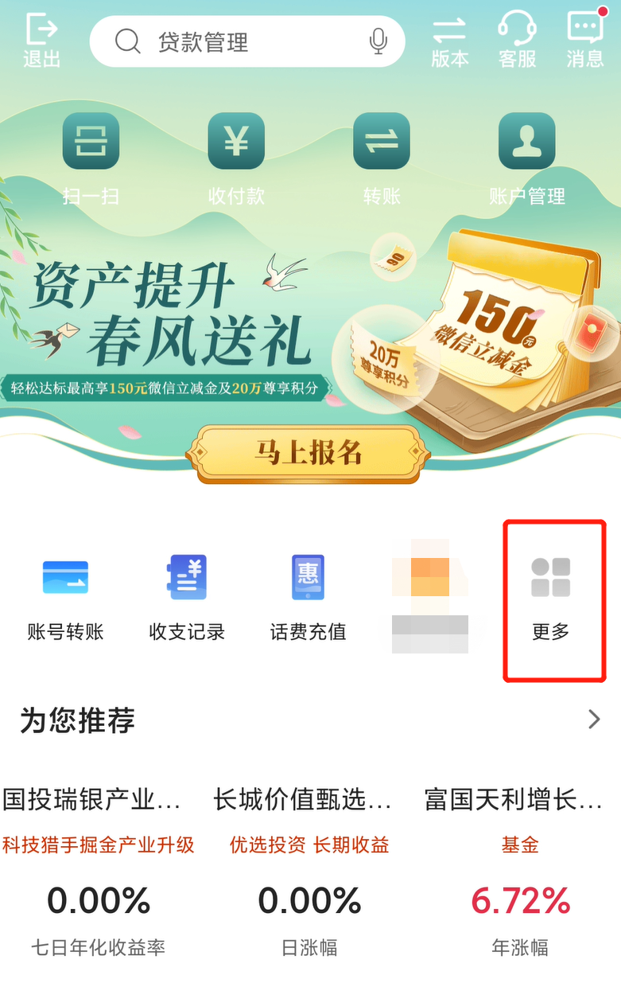 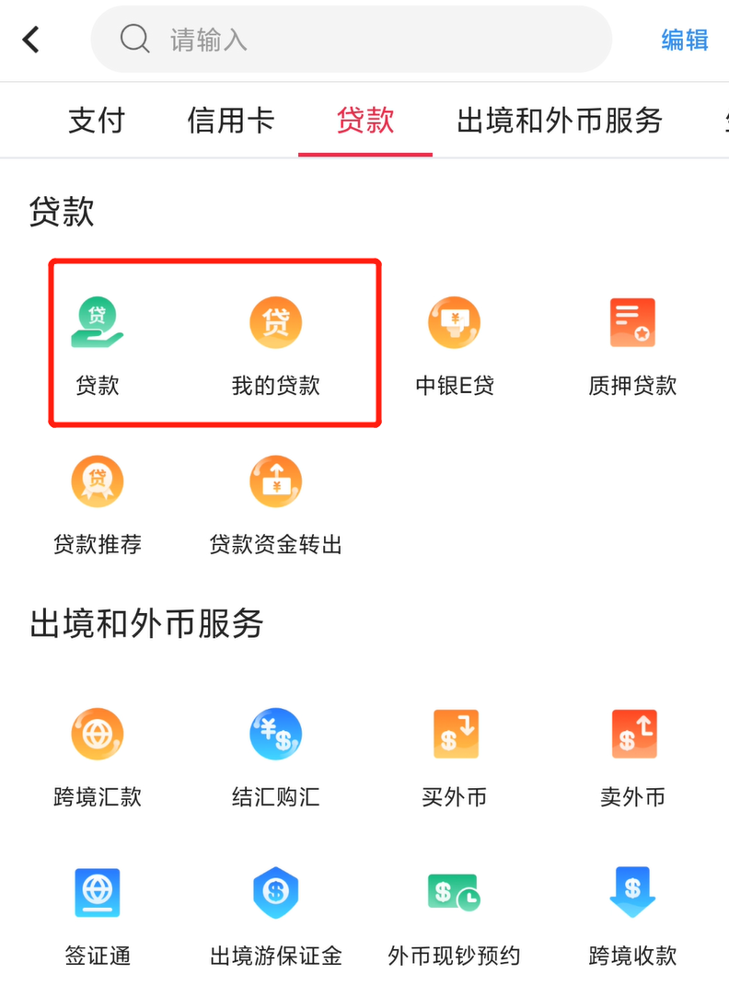

图1 图2

2. 点击“国家助学贷款”选项（图3），进入界面后点击自己申请的国家助学贷款项目（图4），点击右边箭头，进入国家助学贷款资料页面，选择“申请继续贴息”（图5）。

**注意**：如有多笔贷款，每笔贷款需分别进行操作。

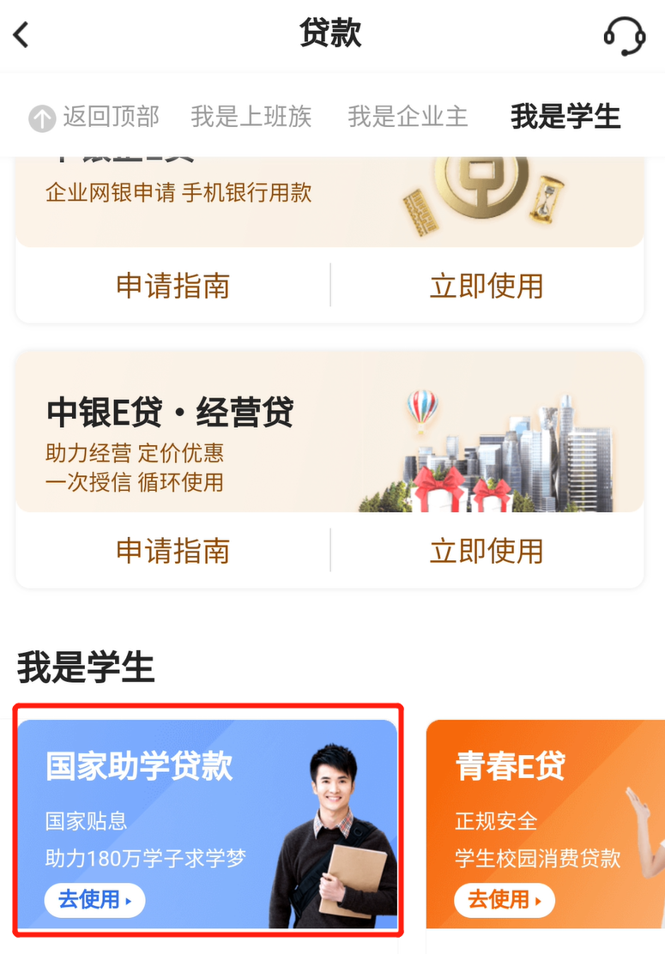 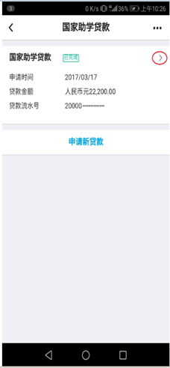 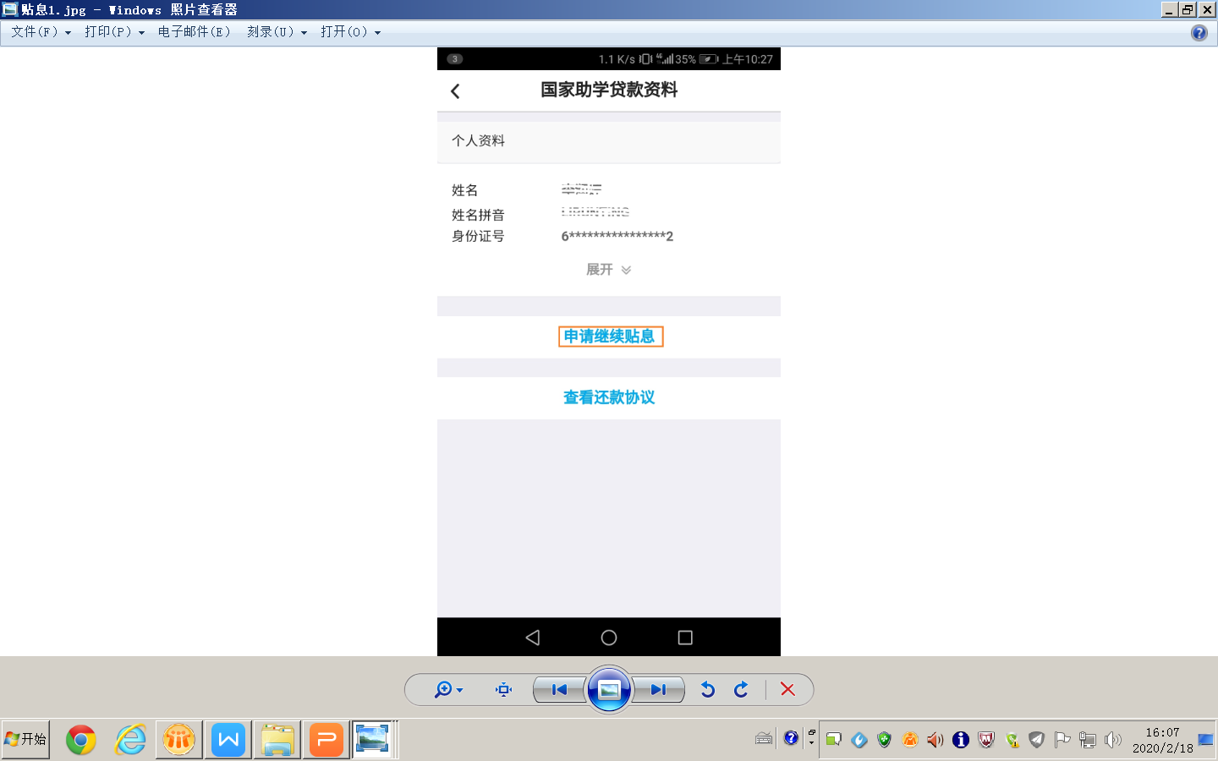

图3 图4 图5

3. 进入“申请继续贴息”后填写个人资料，其中继续贴息原因为“继续攻读学位”（图6），填写继续攻读学位相关信息，点击“保存信息”，确认信息无误后点击“上传影像资料”（图7），选择相应资料并上传保存（图8、图9）。

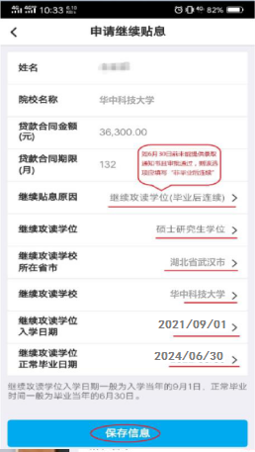 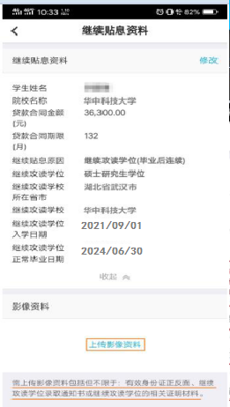

图6 图7

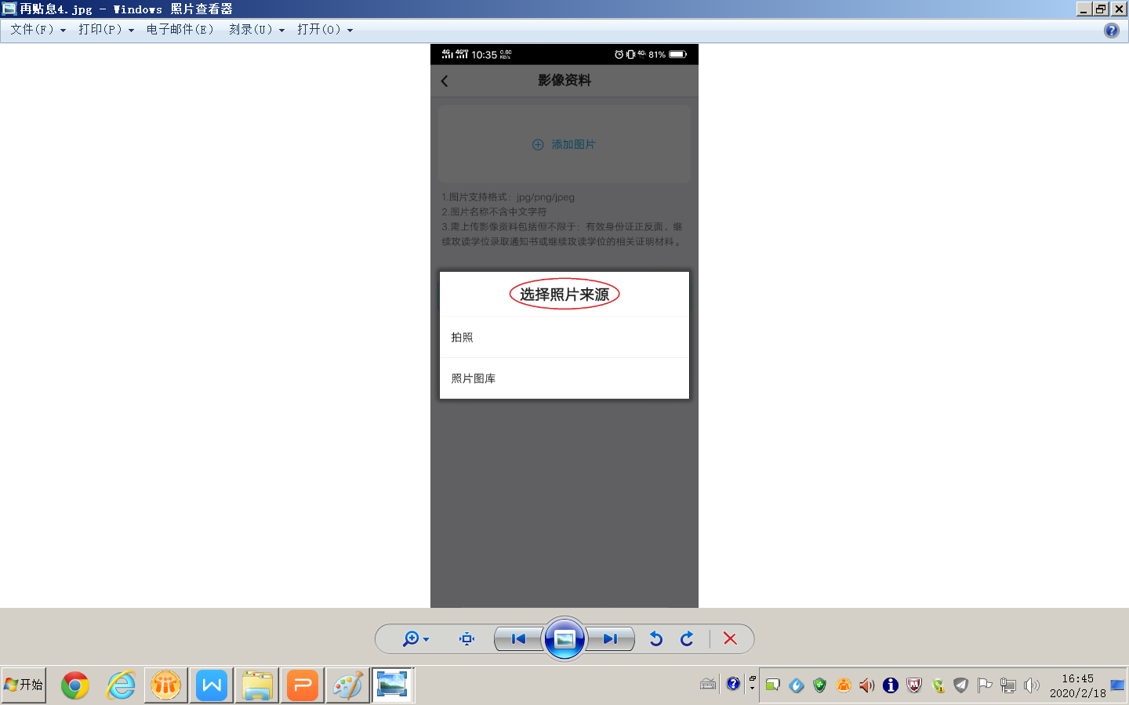 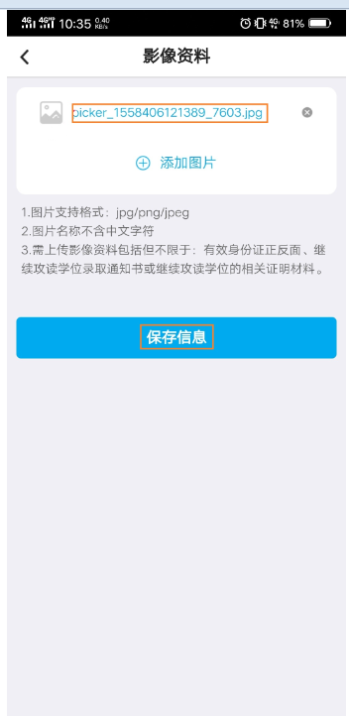

图8 图9

4. 所有信息、影像资料核对无误后，点击“提交高校审核”（图10、图11），并通过“安全认证”后提交申请（图12），提交后可点击“查看继续贴息资料”查看审批进度。

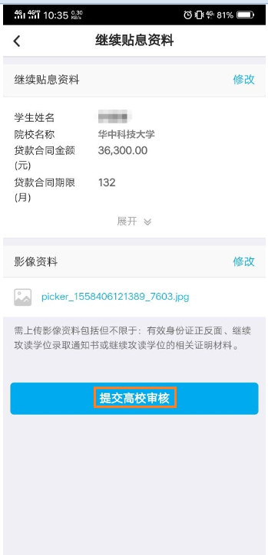 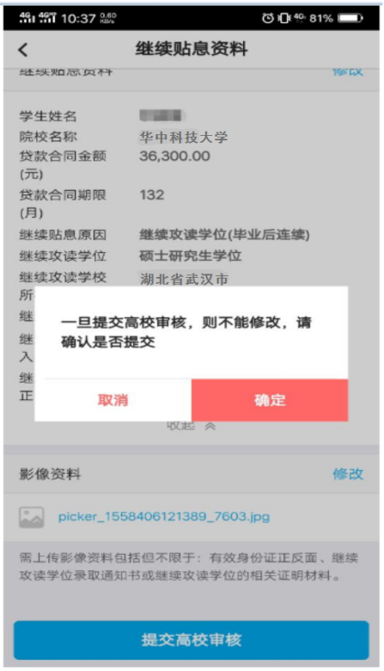

图10 图11

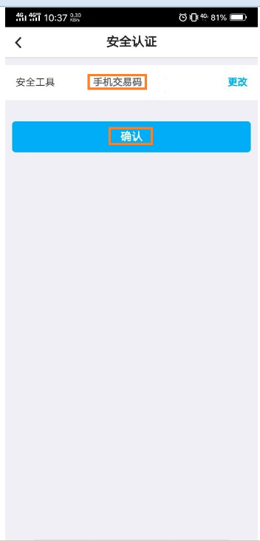 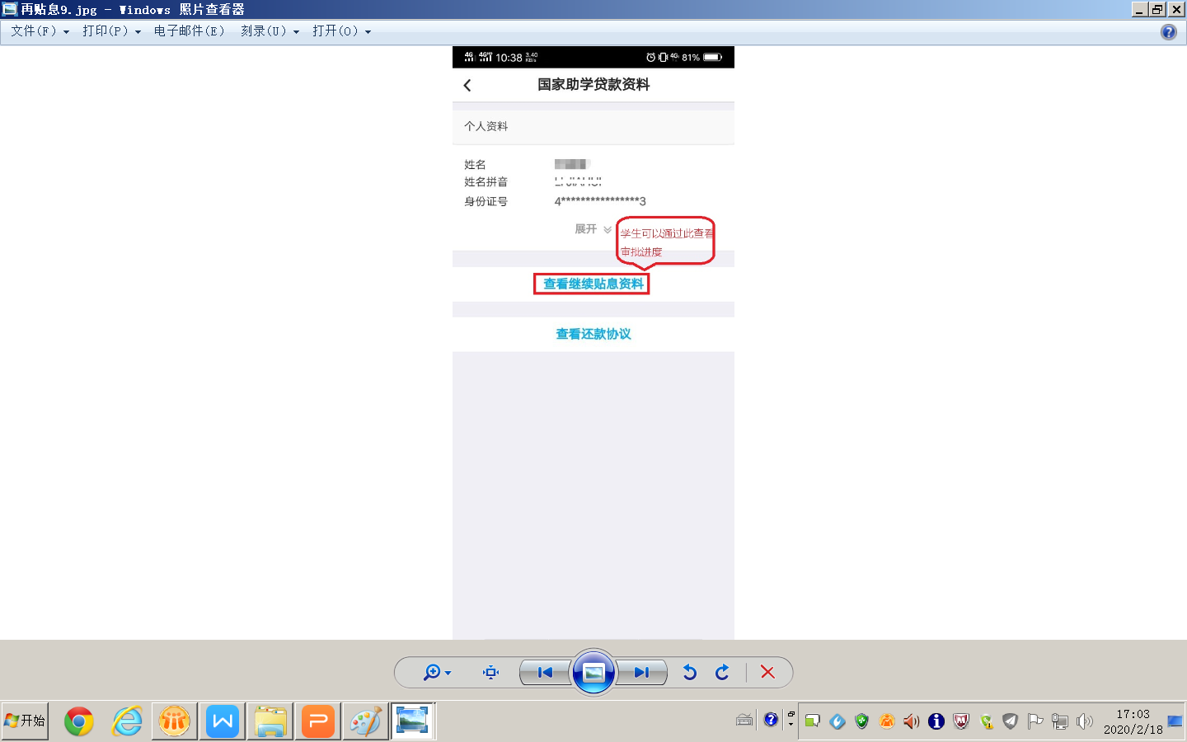

图12 图13

## **二、还款协议签署（毕业学生）**

1. 打开“中国银行”APP，点击左上角“登录”，输入银行卡绑定的手机号与密码，登录完成后在首页点击“更多”（图1）。然后找到“贷款”栏，选择“贷款”（图2）。

 

图1 图2

2. 点击“国家助学贷款”选项（图3），进入界面后点击自己申请的国家助学贷款项目（图4），点击右边箭头，进入国家助学贷款资料页面，选择“签署还款协议”（图5）。

**注意**：如有多笔贷款，每笔贷款需分别进行操作。

  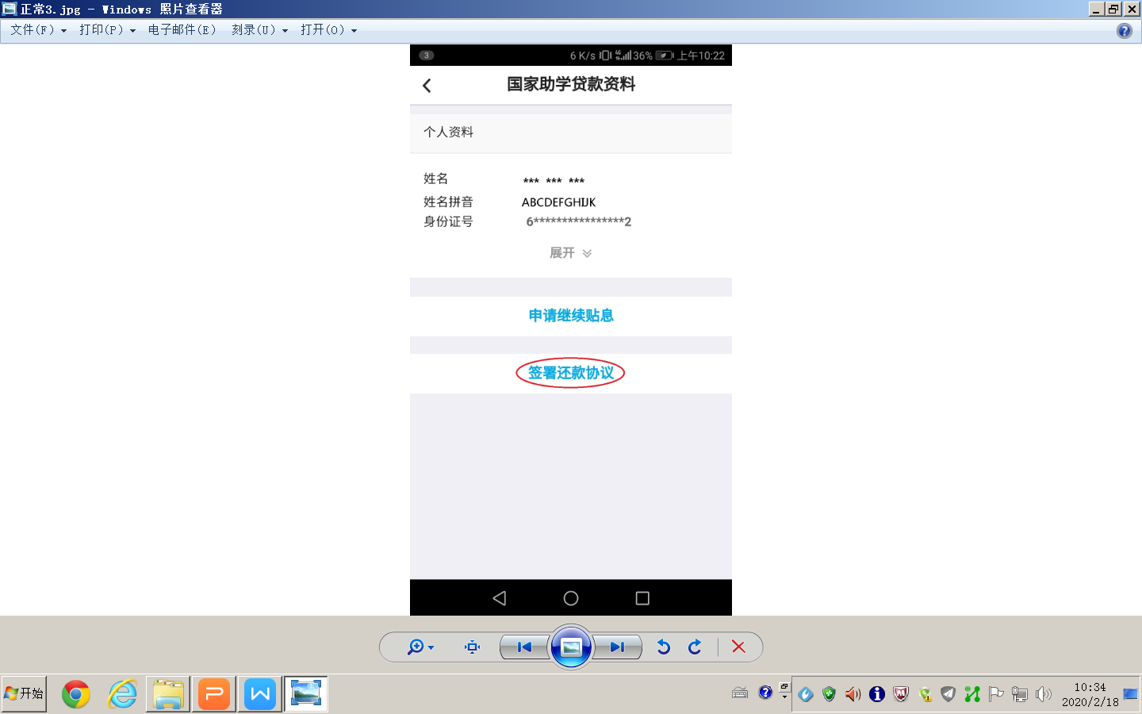

图3 图4 图5

3. 进入“签署还款协议”后填写个人资料，其中进入还款期原因为“毕业”（图6），没确定工作单位的毕业后工作单位处填写“暂无”（图7），完成信息填写后提交，出现提交成功界面即完成操作（图8 图9）。

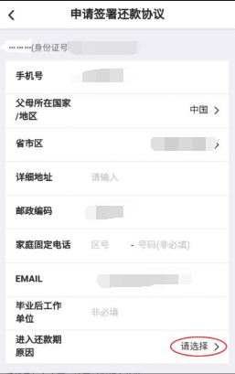 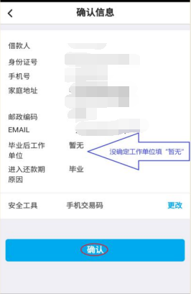

图6 图7

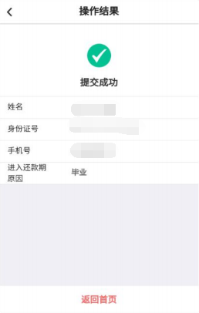 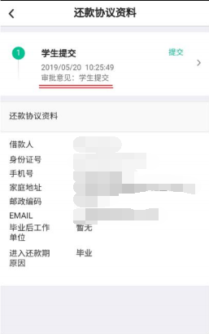

图8 图9

## **三、注意事项**

1. 如无账号密码，请打开“中国银行”APP后点击左上角“登录”选项后再点击右上角“自助注册”选项，输入手机号、图形验证码短信与短信验证码，点击下一步后添加银行卡进行绑定；

2. 如忘记密码请在登录界面填写手机号后点击“忘记密码”进行找回；

3. 银行卡不在身边、不记得自己卡号的同学，可通过咨询辅导员、资助助理或银行工作人员获取自己的银行卡号；

4. 如手机银行账号注册或银行卡绑定中出现问题请致电银行人工客服或在线客服进行咨询办理，实在无法解决的问题可咨询当地银行柜台。